（5D100）應用力學題庫精選（96年6月4日初版）

P19~20第47題解析
修正為
【解析】 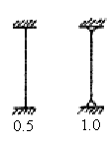
理論k值
已知挫屈載重P_{cr}＝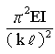
則兩端固定之P_{cr}＝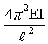
兩端鉸接之P_{cr}＝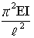
故＝0.25

P157 第368題
選項(C)修改為F_{x}＝－300N，F_{y}＝－200N，F_{z}＝－600N
【解析】修改為：
(a，b，c)＝(－3，－2，－6)
則
(1)F_{x}＝$\frac{－3}{\sqrt{(－3)^{2}＋(－2)^{2}＋6^{2}}}$ (700)＝－300N
(2)F_{y}＝$\frac{－2}{\sqrt{(－3)^{2}＋(－2)^{2}＋6^{2}}}$ (700)＝－200N
(3)F_{z}＝$\frac{－6}{\sqrt{(－3)^{2}＋(－2)^{2}＋6^{2}}}$ (700)＝－600N
P161第375題
圖中原「50kg/cm」修正為「50kg/m」

P178第17題
「力的可傳動性」修正為「力的可傳性」
答案修正為BCD
第22題
答案修正為A

P179第25題
圖示如下：
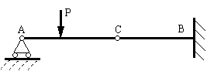
答案修正為BCD

